דף הכוונה לפרשת תצוה

א. הנושאים העיקריים של הפרשה עד חמישי (לא כולל)
- הציווי לקחת את השמן למנורה
- שמונה בגדי כהן גדול
- ארבעה בגדי כהן הדיוט
- הציווי על שמונה ימי המילואים

ב. מענייני רש"י על הפרשה (רצוי להיעזר באחד הספרים שיש בהם תמונות בגדי הכהונה)
פרק כ"ז
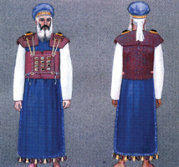
- הכנת השמן הראוי למנורה – פסוק כ' ד"ה ואתה, כתית
- מתי מדליקים את המנורה? פסוק כ ד"ה תמיד
- חישוב מידת השמן במנורה – פסוק כ"א

פרק כ"ח
- הקדשת הכהנים עלי ידי הבגדים – פוסק ג'
- פירוש אפוד כמין סינר, תשב. בכותנת, אבנט – פסוק ד'
- שיזור חוטי הבגדים – פסוק ו' ד"ה זהב
- פירוש חשב האפוד, ומיקום אבני השוהם – פסוק ז'
- סדר השבטים על אבני השוהם – פסוק י'
- חריטת האותיות באבנים – פסוק י"א
- שתי מטרות לחושן, כפרה ודין – פסוק ט"ו
- הלשון "מילואים" – פסוק י"ז
- סידור השבטים על החושן – פסוק כ"א
- קיבוע החושן לאפוד – פסוק כ"ה
- מהם האורים ותומים, ופירוש משפט בני ישראל? פסוק ל'
- סדר הרימונים ופעמונים במעיל – פסוק ל"ג
- דין כהן גדול הנכנס מחוסר בגדים – פסוק ל"ה
- מהו הציץ? פסוק ל"ו (טס = כמו מגש)
- סידור מצנפת, ציץ והתפילין של כהן הגדול – פסוק ל"ז
- סילון העוונות מן הקדשים על ידי הציץ, ומשמעות "תמיד" – פסוק ל"ח
- בגדי כהן הדיוט – פסוק מ'
- "ומלאת את ידי" – פסוק מ"א ד"ה ומלאת
- גזירה לדורות – פסוק מ"ג ד"ה חקת

פרק כ"ט
- מטרת הפר בשבעת ימי המילואים – פסוק א'
- כיצד מושחים את כהן הגדול בשמן? – פסוק ז' ("כי" = כאות נו"ן)
- מה מיוחד בקרבן חטאת זו – פסוק י"ד
- מעשה זריקת הדם על המזבח – פסוק ט"ז
- נחת רוח בפני ה' – פסוק י"ח
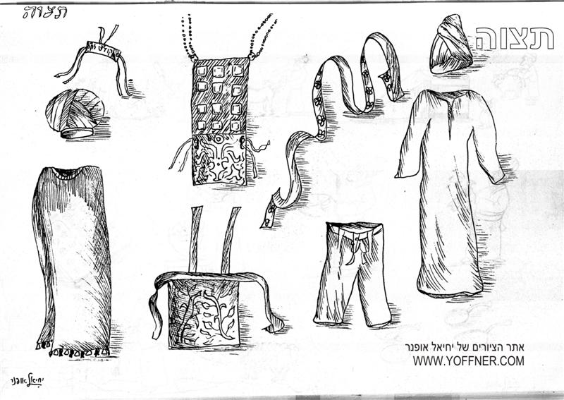
ג. בונוס - עיון בקטע של הרמב"ן על הפרשה – פרק כ"ח פסוק ב'

הרמב"ן מדבר על המשמעות של בגדי הכהונה. כל הבגדים קשורים למלכות, ויש צורך לעשות את הבגדים בכוונה – לשם בגדי כהונה.

לכבוד ולתפארת -
שיהיה נכבד ומפואר במלבושים נכבדים ומפוארים, כמו שאמר הכתוב כחתן יכהן פאר (ישעיה סא י), כי אלה הבגדים לבושי מלכות הן, כדמותן ילבשו המלכים בזמן התורה, כמו שמצינו בכתנת ועשה לו כתנת פסים (בראשית לז ג), שפירושו מרוקמת כדמות פסים, והיא כתונת תשבץ כמו שפירשתי (לעיל כה ז), והלבישו כבן מלכי קדם.
וכן הדרך במעיל וכתנת, וכתוב ועליה כתנת פסים כי כן תלבשנה בנות המלך הבתולות מעילים (ש"ב יג יח), ופירושו כי עליה כתנת פסים נראית ונגלית, כי המנהג ללבוש בנות המלך הבתולות מעילים שתתעלפנה בהן, ונמצא שכתנת הפסים עליה מלבוש עליון, ולכן אמר וכתנת הפסים אשר עליה קרעה:
והמצנפת ידועה גם היום למלכים ולשרים הגדולים, ולכן אמר הכתוב בנפול המלכות הסר המצנפת והרם העטרה (יחזקאל כא לא), וכן כתוב וצניף מלוכה (ישעיה סב ג), וכך יקראם הכתוב פארי המגבעות (להלן לט כח), וכתיב פארי פשתים יהיו על ראשם (יחזקאל מד יח), שהם פאר ושבח למכתירים בהם.
והאפוד והחשן לבוש מלכות, כעניין שכתוב והמניכא די דהבא על צוארך (דניאל ה טז).
והציץ נזר המלכים הוא, וכתיב (תהילים קלב יח): יציץ נזרו. והם זהב וארגמן ותכלת, וכתיב (שם מה יד): כל כבודה בת מלך פנימה ממשבצות זהב לבושה, וכתיב (דניאל ה טז): ארגוונא תלבש והמניכא די דהבא על צוארך. והתכלת גם היום לא ירים איש את ידו ללבוש חוץ ממלך גויים, וכתיב (אסתר ח טו): ומרדכי יצא מלפני המלך בלבוש מלכות תכלת וחור ועטרת זהב גדולה ותכריך בוץ וארגמן, והתכריך הוא המעיל שיעטף בו:
והיו הבגדים צריכין עשייה לשמן, ויתכן שיהיו צריכין כוונה, ולכן אמר ואתה תדבר אל כל חכמי לב אשר מלאתיו רוח חכמה, שיבינו מה שיעשו. וכבר אמרו (יומא סט א): דמות דיוקנו מנצח לפני בבית מלחמתי:

